Euclide

Fait par Tommy Côté

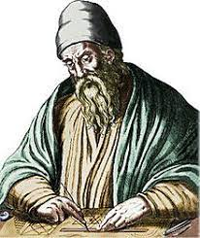

Nationalité : Grec



Carte du monde : 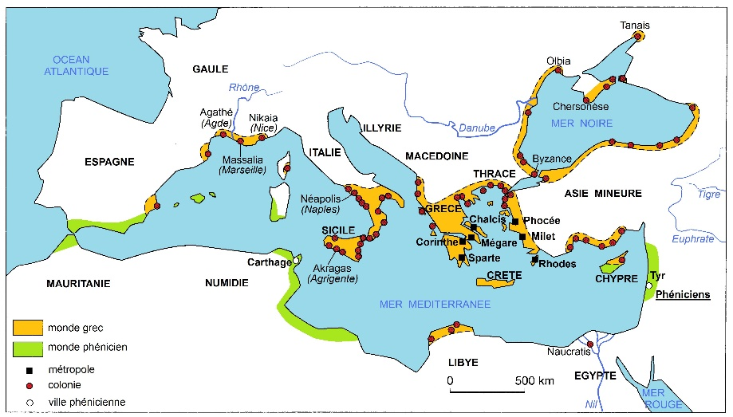

Période de temps : Naissance inconnue

Activité vers 300 ans avant J-C

Livre Les 13 Élément

Math jusqu’à 4em secondaire

